Chapitre 3 : Barycentre
I ) Barycentre de deux points pondérés
Activité
Sur une barre rigide de poids négligeable et de longueur $1 \text{m}$, on considère deux boules métalliques :
- une boule de masse $m_{A}=500\text{ g}$ placée en $A$,
- une boule de masse $m_{B}=350\text{ g}$ placée en $B$.
En physique, lors de l’équilibre du système, l’égalité vectorielle suivante est vérifiée :
$$m_{A}\vec{GA}+m_{B}\vec{GB}=\vec{0}$$
Déterminer la position du point $G$ sachant que le système est en équilibre.
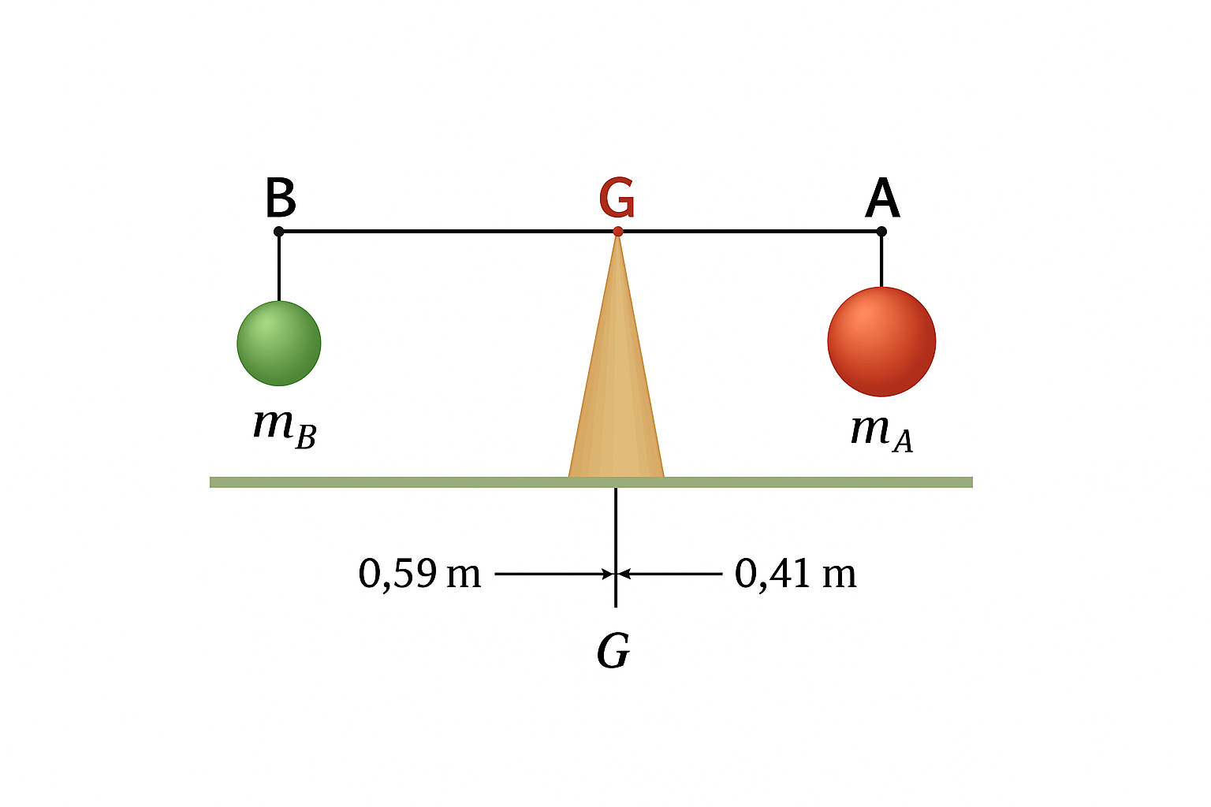

Solution :
On applique la relation d’équilibre des moments :
$$m_{1}\vec{GA}+m_{2}\vec{GB}=\vec{0}$$Cela signifie :
$$m_{1}×GA=m_{2}×GB$$
Et :
$$GA+GB=AB=1$$
$$500×GA=350×GB$$On remplace : $GB=1-GA$ :
$$500×GA=350×(1-GA) \\ 500GA=350-350GA \\ 500GA+350GA=350 \\ 850GA=350 \\ GA=\frac{350}{850}=0,4117≈0,41\text{ m}$$Conclusion : Le point $G$ se trouve à 0,41 m de A (et donc à $0,59\text{ m}$ de B).
Position de G :
$$GA=0,41\text{ m. et }GB=0,59\text{ m}$$

Définition :

Soient deux points $A$ et $B$ du plan, associés à deux nombres (ou masses) $m_{A}$ et $m_{B}$.
Le barycentre $G$ de ces deux points pondérés est le point tel que :
$$m_{A}\vec{GA}+m_{B}\vec{GB}=\vec{0}$$
- si $m_{A}=m_{B}$, alors $G$ est au milieu du segment [AB],
- si $m_{A}>m_{B}$, alors $G$ est plus proche de A,
- si $m_{B}>m_{A}$, alors $G$ est plus proche de B.
Théorème et définition :
Soient A et B deux points et $a ;b$ deux réels
Si $a+b≠0$ , il existe un unique point G tel que :
$$a \vec{GA}+b \vec{GB}= \vec{0}$$
G est appelé le barycentre de points pondérés $\left(A,a\right) et \left(B,b\right)$
On écrit $G=bary\left\{\left(A,a\right);\left(B,b\right)\right\}$
Démonstration :
$$a \vec{GA}+b \vec{GB}= \vec{0}⇔a \vec{GA}+b \left(\vec{GA}+\vec{AB}\right)=\vec{0}$$
$$⇔a \vec{GA}+b \vec{GA}+b\vec{AB}=\vec{0}$$
$$⇔(a+b) \vec{GA}=-b\vec{AB}$$
$$⇔(a+b) \vec{AG}=b \vec{AB}$$
Et on a : $a+b≠0$ alors
$$\vec{AG}=\frac{b}{a+b} \vec{AB}$$
Donc le point G existe et unique
Exemple :
Soient A et B deux points
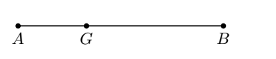
Placer $G=bary\left\{\left(A,2\right);\left(B,1\right)\right\}$
$$G=bary\left\{\left(A,2\right);\left(B,1\right)\right\}⇔2 \vec{GA}+\vec{GB} =\vec{0}$$
$$⇔2 \vec{GA}+ \vec{GA}+\vec{AB}=\vec{0}$$
$$⇔3\vec{GA}=-\vec{AB}$$
$$⇔ \vec{AG}=\frac{1}{3}\vec{AB}$$
Remarque :
$G=bary\left\{\left(A,a\right);\left(B,b\right)\right\}$ Alors les points A,B et G sont alignés c-t-dire $G∈(AB)$
Cas particulier : Isobarycentre
- Si $a=b$ : G est appelé l’isobarycentre de $\left(A,a\right) et \left(B,b\right)$
Dans ce cas : G est le milieu du segment $\left[AB\right]$
- G est le milieu du segment $\left[AB\right]$ alors :
$$G=bary\left\{\left(A,1\right);\left(B,1\right)\right\}$$
Propriétés de barycentre de deux points
Invariance du barycentre de deux points
Soient A et B deux points et k un réel
Pour tout $k≠0$ on a :
$G=bary\left\{\left(A,a\right) ;\left(B,b\right)\right\}$
$$=bary\left\{\left(A,ka\right);\left(B,kb\right)\right\}$$
Propriété caractéristique du barycentre de deux points
Soient A et B deux points
G est le barycentre de $\left(A,a\right) et \left(B,b\right)$ ssi pour tous points M du plan
on a : $a \vec{MA}+b \vec{MB}=(a+b)\vec{MG}$
Résultat :
G est le barycentre de $\left(A,a\right) et \left(B,b\right)$
Donc pour $M=A$ on a : $\vec{AG}=\frac{b}{(a+b)}\vec{AB}$
Pour $M=B$ on a : $\vec{BG}=\frac{a}{(a+b)}\vec{BA}$
Cordonnées de G dans un repère orthonormé
Dans un repère orthonormé $(O ;\vec{i};\vec{j})$
Considérons les deux points ${A(x}_{A},y_{A})$ et ${B(x}_{B},y_{B})$
Et soit $G=bary\left\{\left(A,a\right);\left(B,b\right)\right\}$
Dans la propriété caractéristique on pose $M=O$ , on trouve
$x_{G}=\frac{a x_{A}+b x_{B}}{(a+b)}$ et $y_{G}=\frac{a y_{A}+b y_{B}}{(a+b)}$
II) barycentre de trois points pondérés
Théorème et définition
Soient A ; B et C trois points et $a ;b$ et c des réels
Si $a+b+c≠0$ , il existe un unique point G tel que :
$$a \vec{GA}+b \vec{GB}+c\vec{GC}= \vec{0}$$
G est appelé le barycentre des points pondérés $\left(A,a\right) ; \left(B,b\right)$ et $\left(C,c\right)$ .
On écrit $G=bary\left\{\left(A,a\right);\left(B,b\right); \left(C,c\right)\right\}$
Cas particulier : Centre de gravité un triangle
- Si $a=b=c$ alors G est appelé centre de gravité du triangle ABC ;
C-à-dire que $\vec{GA}+ \vec{GB}+\vec{GC} = \vec{0}$
- G le centre de gravité du triangle ABC
Alors: $G=bary\left\{\left(A,1\right);\left(B,1\right);\left(C,1\right)\right\}$
Propriétés de barycentre de trois points pondérés
- Invariance du barycentre
Théorème :
Soient A ; B et C trois points et k un réel
Pour tout $k≠0$ on a : $G=bary\left\{\left(A,a\right) ;\left(B,b\right),\left(C,c\right)\right\}$
$$=bary\left\{\left(A,ka\right);\left(B,kb\right),\left(C,kc\right)\right\}$$
- Propriété caractéristique du barycentre de trois points pondérés
Théorème :
Soient A ; B et C trois points et a ; b et c trois réels tel que
$$a+b+c≠0$$
G est le barycentre de $\left(A,a\right) et \left(B,b\right)$ et $\left(C,c\right)$ ssi pour tout points M du plan
on a : $a \vec{MA}+b \vec{MB}+c \vec{MC}=(a+b+c)\vec{MG}$
Résultat : Construction et position du G
(Méthode de parallélogramme)
G est le barycentre de $\left(A,a\right); \left(B,b\right) et \left(C,c\right)$ donc pour $M=A$
$$\vec{AG}=\frac{b}{(a+b+c)}\vec{AB} +\frac{c}{(a+b+c)}\vec{AC}$$
G est le barycentre de $\left(A,a\right); \left(B,b\right) et \left(C,c\right)$ donc pour $M=B$
$$\vec{BG}=\frac{a}{(a+b+c)}\vec{BA} +\frac{c}{(a+b+c)}\vec{BC}$$
- Associativité du barycentre
Théorème :
Soient A ; B et C trois points et $a ;b$ et c des réels tel que
$a+b+c≠0$ et $a+b≠0$
Si $G=bary\left\{\left(A,a\right);\left(B,b\right);\left(C,c\right)\right\}$ et $H=bary\left\{\left(A,a\right);\left(B,b\right)\right\}$
Alors : $G=bary\left\{\left(H,a+b\right);\left(C,c\right)\right\}$

